# 实

# 学

# APP

# 使

# 用

# 说

# 明

# 书

概述：

实学APP涵盖了实习生从一开始报名一直到最后招聘阶段的整个实习流程，其中又包括报名阶段、实习阶段、评估阶段、招聘阶段，每一个阶段又分为多个具体的阶段，下面分章节的来介绍。

1. 实习过程总览

在这个可以看见实习生的一个实习的流程，以及当前实习生所处在的一个具体的阶段，分别用有颜色的表示已经进行到该阶段，用无颜色的表示还没有进行到该阶段。

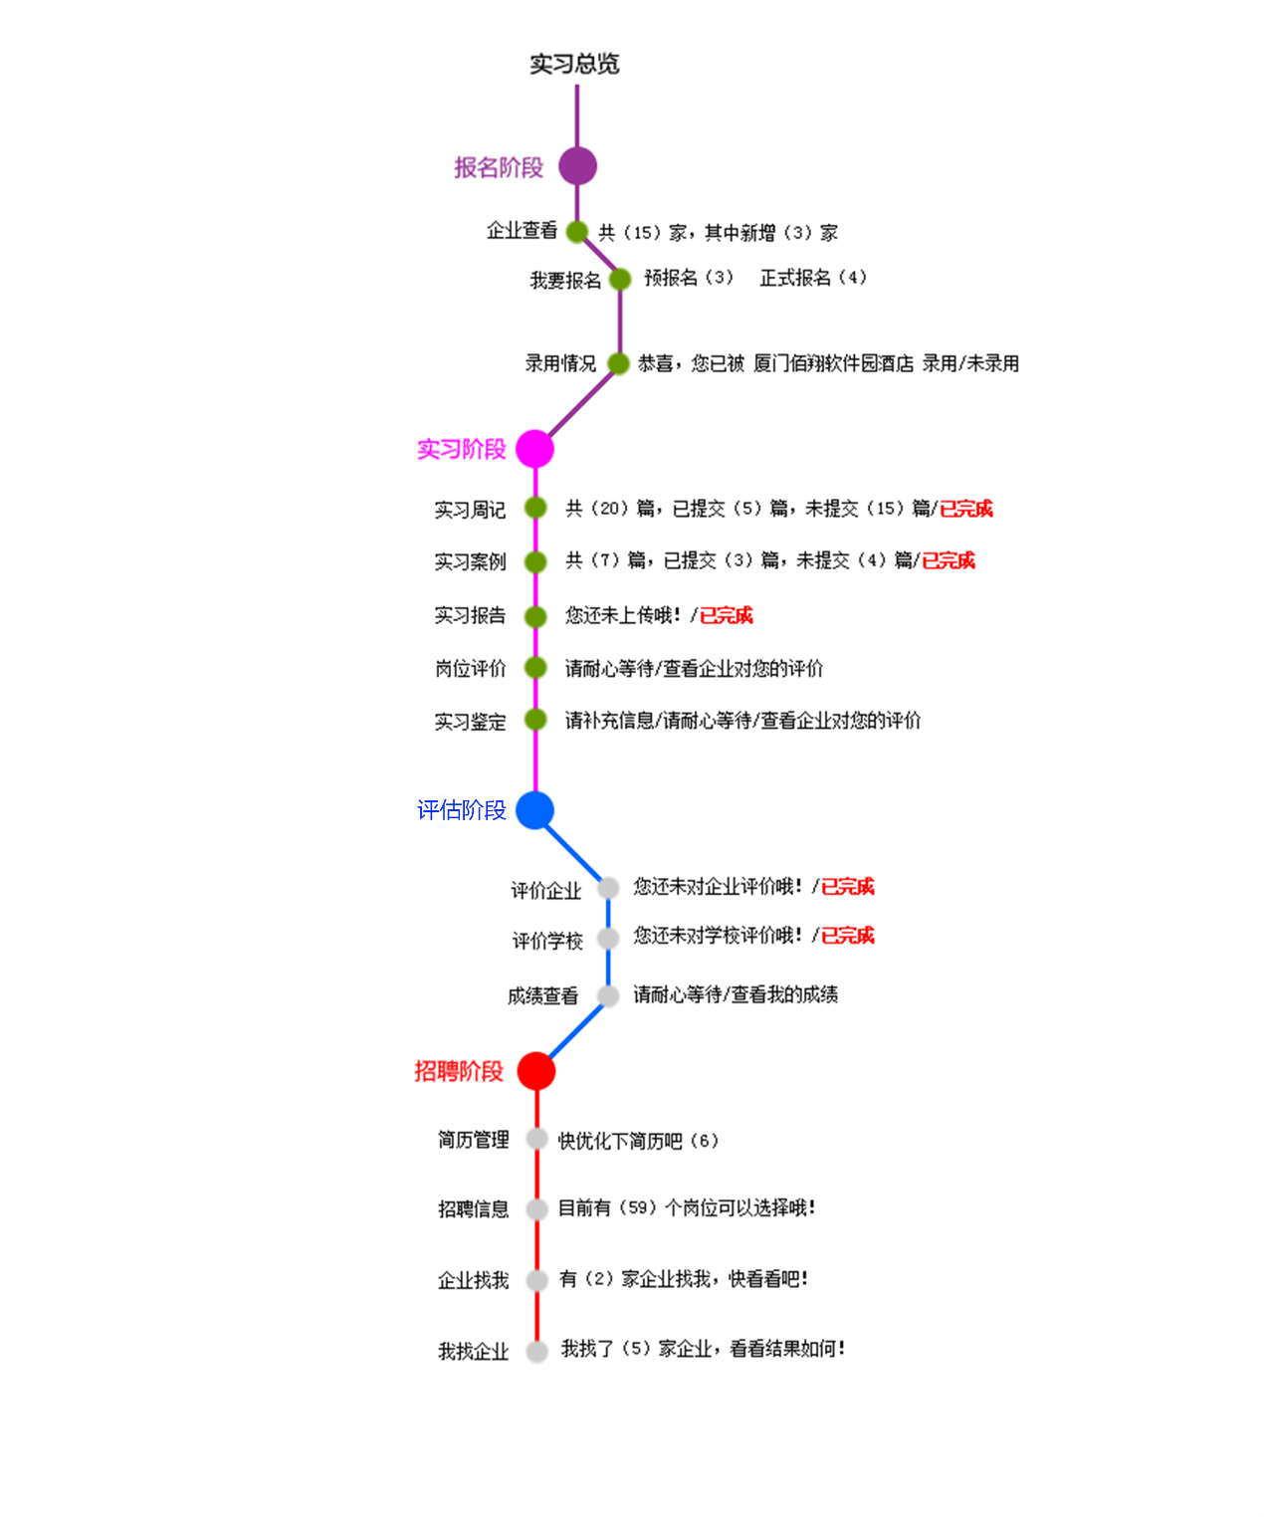

1. 报名阶段
   * 1. 登陆界面（实习生用自己的账号密码以及选择学校来进行登录）

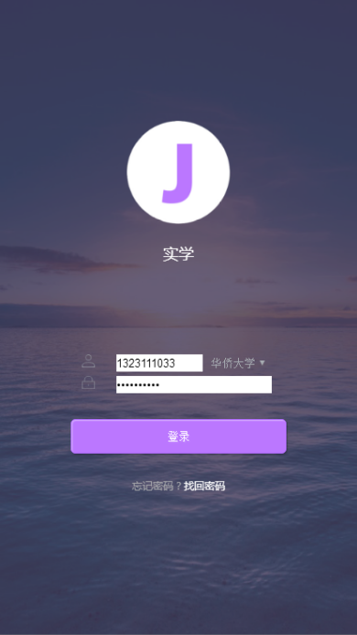

* + 1. 完善信息界面，实习生点击登录之后，如果自己的信息有填写，就直接进入首页，否则就先完善信息，进入完善信息的界面。

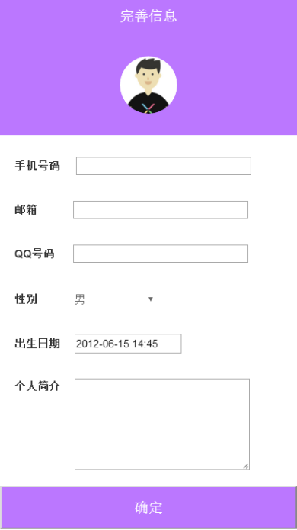

* + 1. 首页，包括所有所有企业的信息，报名入口，评估入口，实习记录入口，个人中心入口。

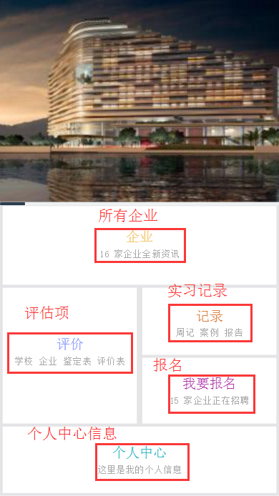

* + 1. 查看所有企业的详细信息，其中包括不是当前批次的企业

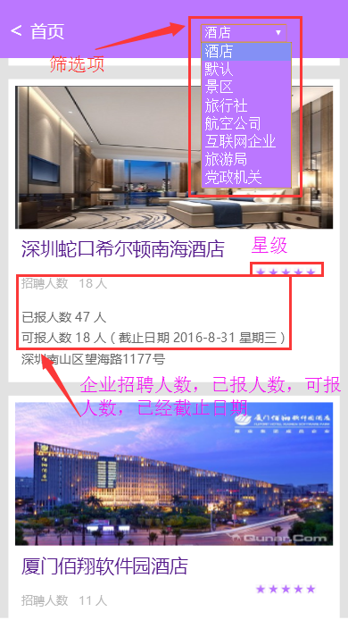

* + 1. 企业详情

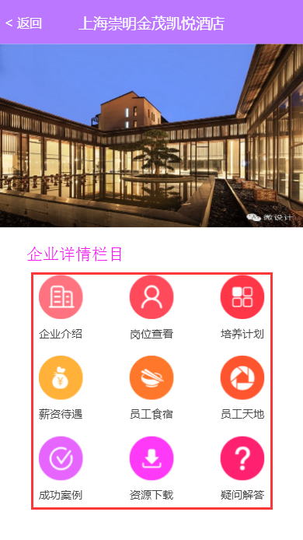

* + 1. 企业详情介绍（企业的具体介绍）

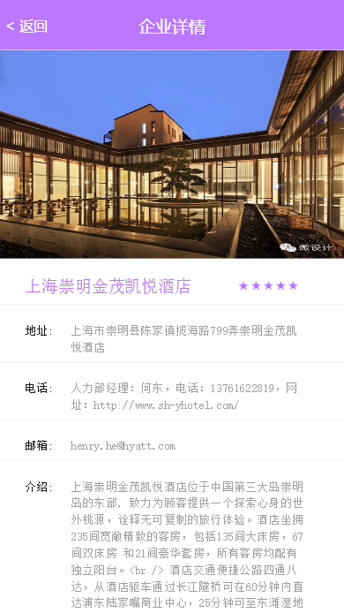

* + 1. 企业岗位详情（岗位列表、岗位招聘人数，剩余岗位、岗位描述、截止时间）

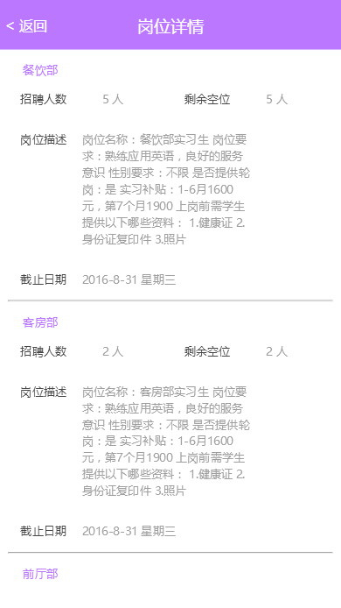

* + 1. 企业栏目详情（培养计划、薪资待遇、员工食宿、员工天地、成功案例、资源下载）

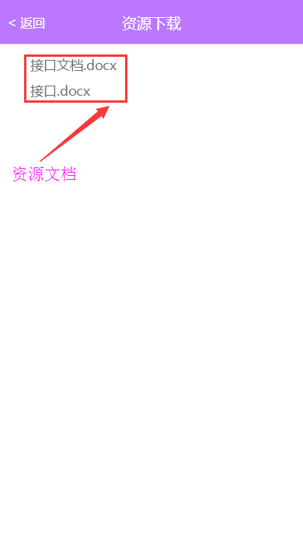

* + 1. 预报名（分志愿，分岗位，第一第二志愿，第一第二岗位，分别从入口进行报名）

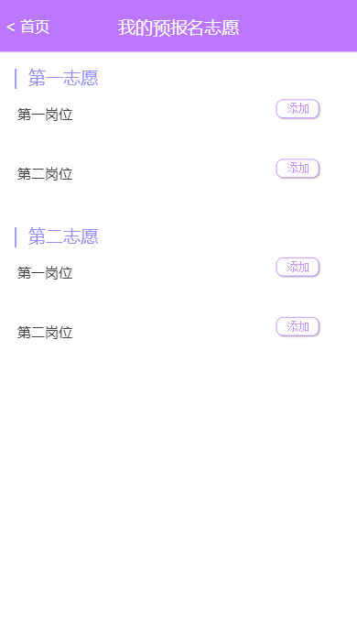

* + 1. 预报名企业列表（只包含当前批次的企业的列表，报名也只能从里面选取）

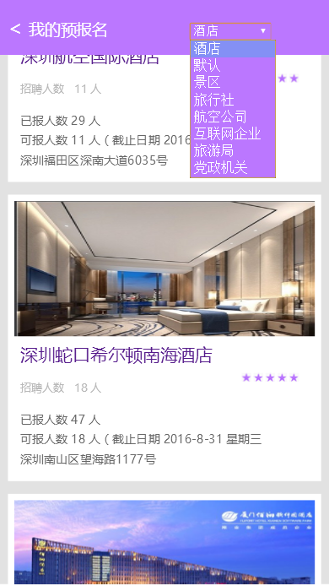

* + 1. 企业详情



* + 1. 企业介绍



* + 1. 企业岗位详情（岗位列表、岗位招聘人数，剩余岗位、岗位描述、截止时间）

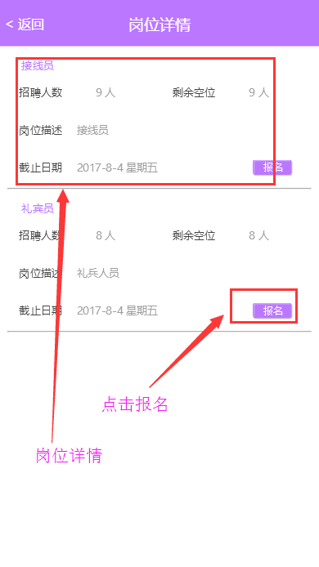

* + 1. 预报名志愿列表

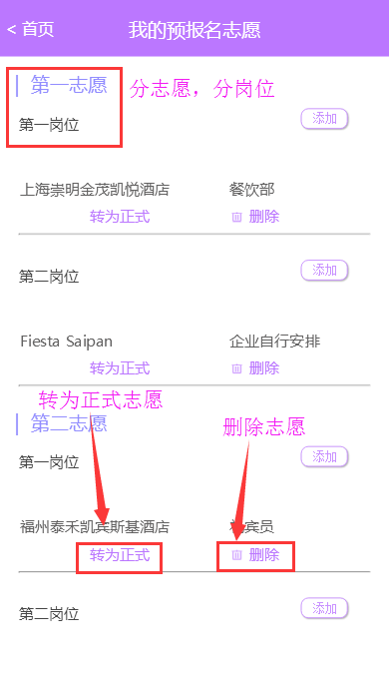

* + 1. 正式志愿列表

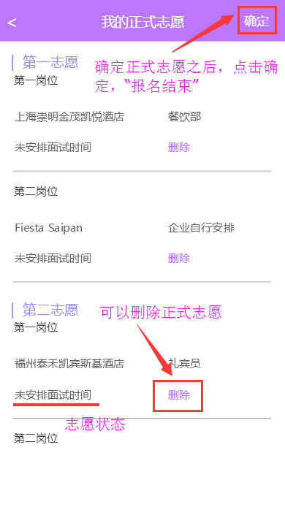

* + 1. 正式志愿详情

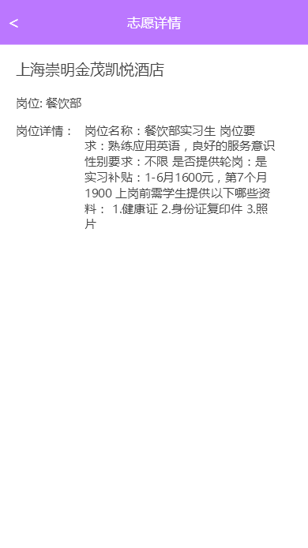

1. 实习阶段
   * + 1. 添加案例

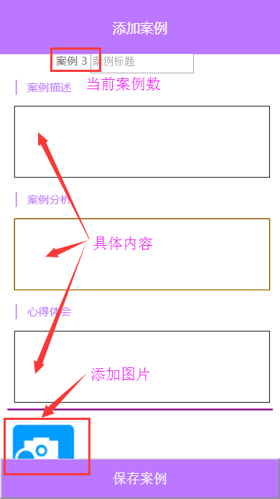

* + - 1. 实习案例

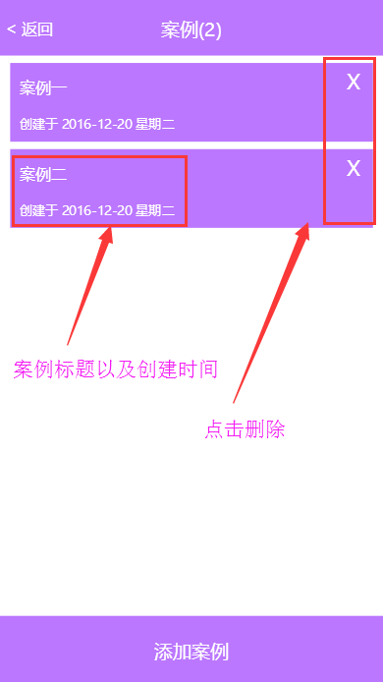

* + - 1. 实习周记



* + - 1. 添加周记

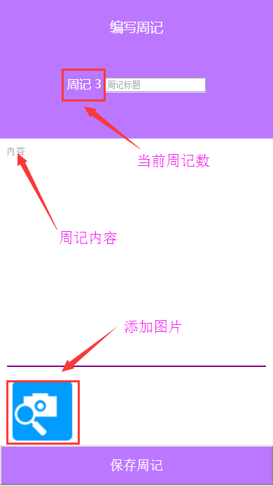

* + - 1. 周记列表

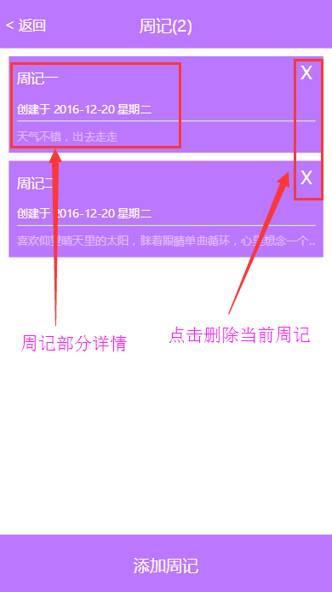

1. 个人空间
   * + 1. 个人空间总览

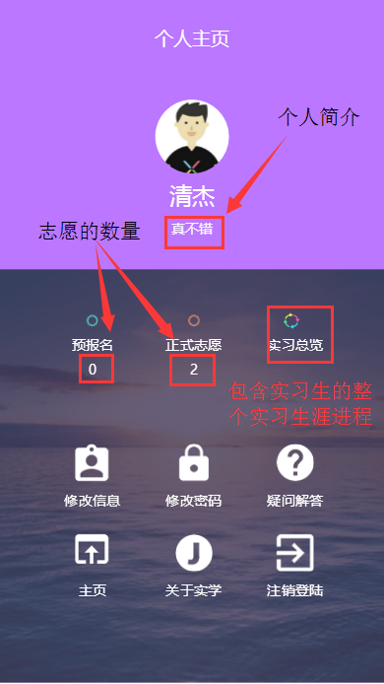

* + - 1. 预报名
      2. 正式报名

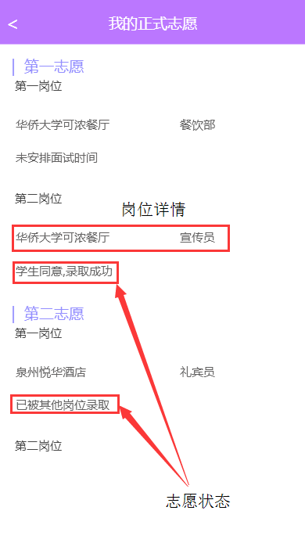

* + - 1. 进程总览（根据学生的实习状态显示相应的节点状态）

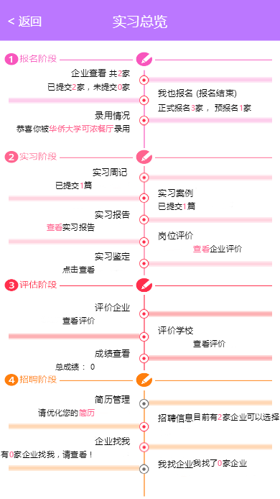

* + - 1. 修改信息

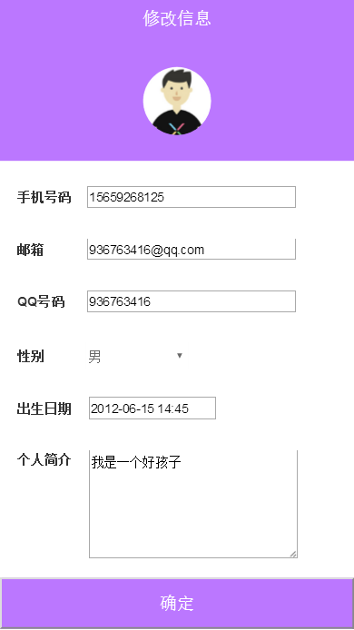

* + - 1. **修改密码**

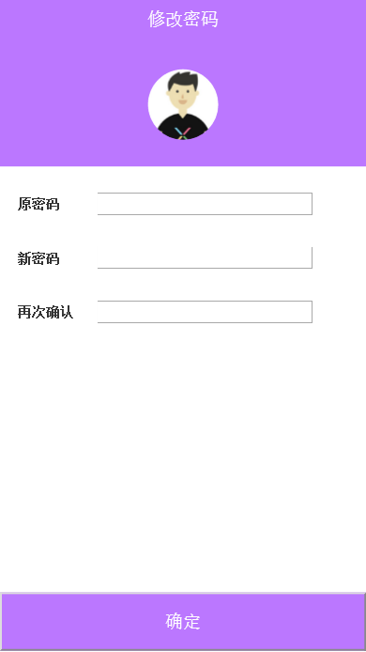

* + - 1. **疑问解答**

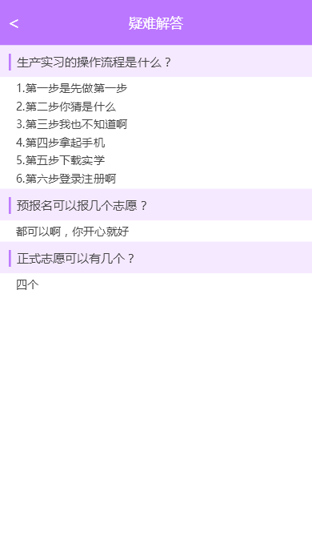

* + - 1. **关于实学**



* + - 1. **忘记密码**

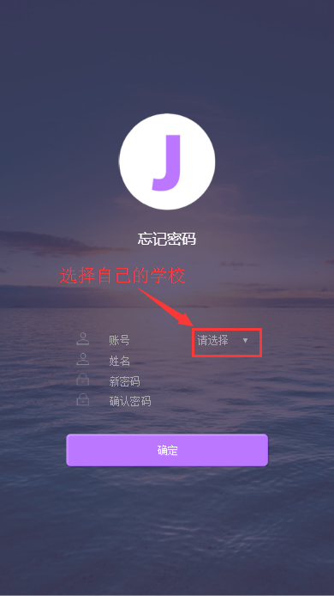

1. 评价项
   * + 1. 评价学校

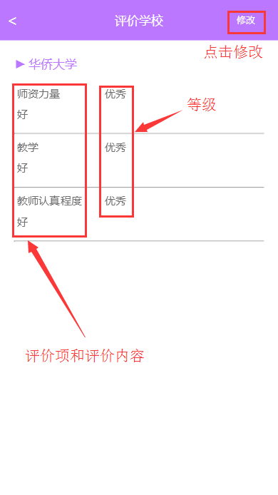

* + - 1. 修改评价学校的内容

